一張舊照片
6

寫作策略： 影像回憶
表達能力： 記敘
學習目標： 學習利用影像刺激，提取已有經驗和感情，豐富文章內容
寫作思維過程： 構思
教學階段： 寫作前指導
適用年級： 三至六

教學步驟 | 構思和備註
- 在作文課前一天，請學生自選一張個人認為有趣或有紀念價值的生活照片，翌日帶回學校。照片中的主角可以是自己，也可以是自己與別人的合照。 | 建議學生盡量選一些三至四年前的照片。
- 上課時，請學生出示照片，向鄰座同學介紹照片，分享感受。 | 教師可以用自己的照片示範一次（見工作紙舉隅）。
- 學生輪流介紹照片時，教師巡視，發掘有趣的照片，即時邀請學生作介紹。
- 介紹完畢，教師請學生推薦他認為值得向其他同學介紹的照片（照片有趣、介紹精彩的），或由教師選出一、兩個學生向全班同學口頭介紹。
- 對能力稍遜的學生，教師可以用問題引導，如：  - 這照片是甚麼時候拍的？  - 這張照片是在甚麼地方拍的？  - 這張照片中的人是誰？  - 為甚麼會拍這張照片？  - 當時的心情怎樣？ | 教師也可用六何法引導。
- 對能力較強的學生，他們可以運用思潮泉湧法，盡量想出大量意念，然後記下。
- 在兩、三個同學介紹過後，請學生運用剛才教師的方法，自我提問，然後將「答案」記下，或寫在工作紙上。
- 整理「答案」，將之寫成文章大綱。
- 最後增添細節，豐富內容，發展為完整文章。 | 利用觀察加上想像，豐富文章內容。
變換形式：舊影延伸
- 引導學生就照片中所見的材料，進一步回憶照片中見不到的其他事物，如當時是誰在為你拍照？有誰在旁？  - 運用想像，進一步豐富文章內容。 | 記憶延伸：  人類的記憶猶如一個網絡，由一樣物件連帶牽出其他記憶（人、物、情緒）。  本活動可與活動8配合，引導學生想像。

設計說明：
- 學生在寫作時經常抱怨說找不到題材，但其實我們的生活經驗已是一個很好的題材庫，如果寫作時能從長期記憶中提取適當的個人經驗，那可以寫的東西實在很多(Hayes & Flower, 1980)。
- 學生不能運用個人經驗於寫作中的原因很多，惰性是其中之一，當我們懶得思考時，自然便將見慣聽熟的東西隨手拿來，結果是作品流於陳腔濫調，既無真情實感，更乏新意。
- 另一個原因是不懂得怎樣提取已有知識和經驗，這是缺乏寫作經驗的小學生的主要弱點，所以在構思階段，利用各種方法協助他們提取記憶是作前指導的一個重點。
- 心理學告訴我們，在各種感官中，視覺影像的效果最強，記憶也最細緻和持久，所以如能利用影像的刺激，可以協助學生提取記憶和感情，豐富文章內容（謝錫金、林守純，1992）。
- 本活動適合於中、高年級進行，因學生已有一定的生活經驗，並開始有一些較感性的回憶，如能適當運用，文章發揮的空間很大。
工作紙舉隅
 | 內 容
時 間 | 三年前的秋天
地 點 | 太平山山頂
人 物 | 我、弟弟、爸爸和媽媽
事 件 | 當時：我正在吃雞腿
事 件 | 之前：我看風景，弟弟先吃東西
事 件 | 之後：只能吃半隻雞腿，仍有點餓
景 物 | 風景很美，陽光普照，清風宜人
感 情 | 本來很高興，後來有點無奈，希望弟弟下次也會和我分享他的食物、玩具……

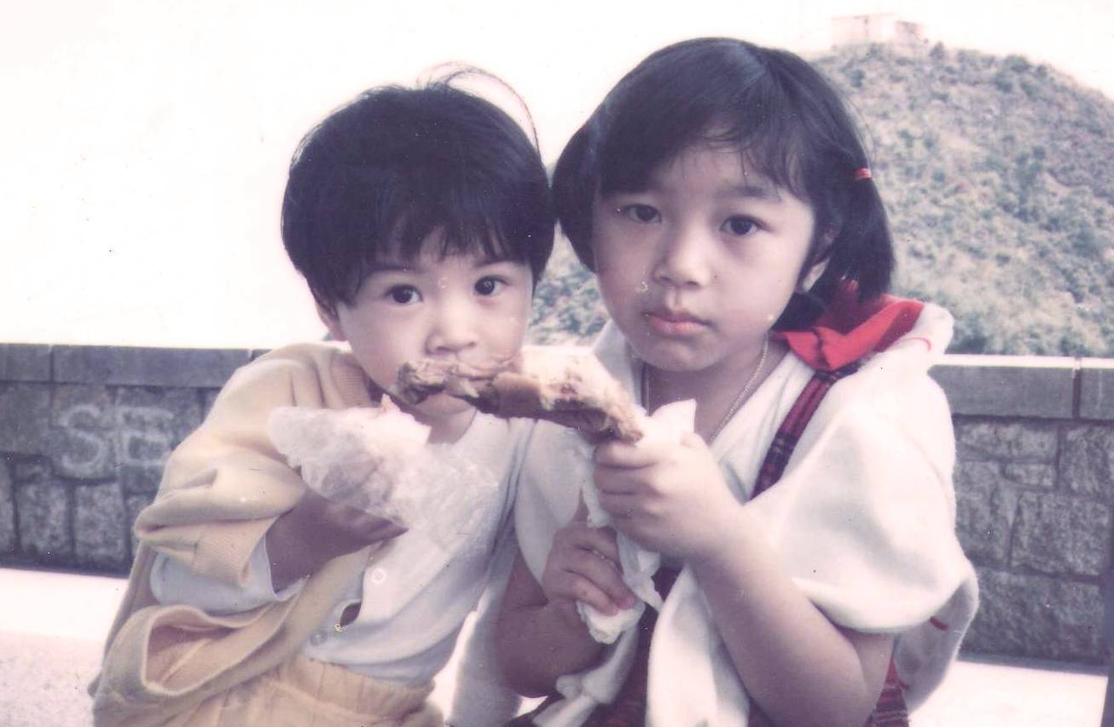
不要拍了，
快些讓我吃吧。
又要分給弟弟……
《一張舊照片》工作紙
姓名： |  |  | 班別： |  |  | 日期：
在下面貼上一張照片，然後回憶拍攝照片的時間、地點、人物、事件、景物和感受，完成下表。

 | 內 容 重 點
時 間
地 點
人 物
事 件 | 當時：
事 件 | 之前：
事 件 | 之後：
景 物
感 情

